Víkend na závodních tratích

Program pro návštěvníky Národního technického muzea
o víkendu 12. a 13. března 2022

Národní technické muzeum připravilo na jarní a letní měsíce sérii víkendových akcí pro veřejnost s názvem „Technika ožívá“. Na první program, který proběhne 12. a 13. března 2022, zveme zájemce o historii automobilového sportu. Připraveny jsou komentované prohlídky výstavy „Vavříny s vůní benzínu“ s autorem Petrem Kožíškem, ukázky motorů a interiérů vystavených vozů a soutěže. Mladší zájemci si mohou vyzkoušet funkci spalovacích motorů na didaktických pomůckách.

Program 12. a 13. 3. 2022 od 10:00 do 16:00:
Zdarma v rámci vstupného do muzea.
Komentované prohlídky výstavy „Vavříny s vůní benzínu“:
10:00, 13:00, 15:00, registrace v den prohlídky na pokladně muzea
Soutěž pro dospělé o katalog k výstavě
Soutěž pro malé závodníky o knížku a překvapení
Ukázky funkce spalovacích motorů na didaktických pomůckách – v expozici Dopravní hala

Výstava Vavříny s vůní benzínu. Meziválečný československý automobilový sport (do 1. 5. 2022)
Výstava vás provede historií meziválečného československého automobilového sportu a ukáže jeho význam v životě československé společnosti. Vystaveno je celkem dvacet čtyři automobilů s meziválečnou sportovní historií. Automobily ve výstavě doplňuje více než sedm desítek sportovních trofejí a memorabilií.

Tisková zpráva 9. 3. 2022

Bc. Jan Duda
Vedoucí Odboru PR a práce s veřejností
E-mail: jan.duda@ntm.cz
Mob: +420 770 121 917
Národní technické muzeum
Kostelní 42, 170 00 Praha 7

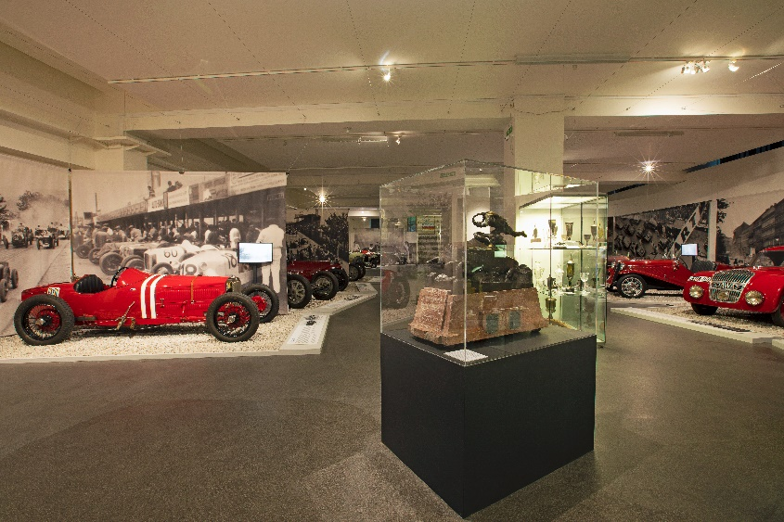

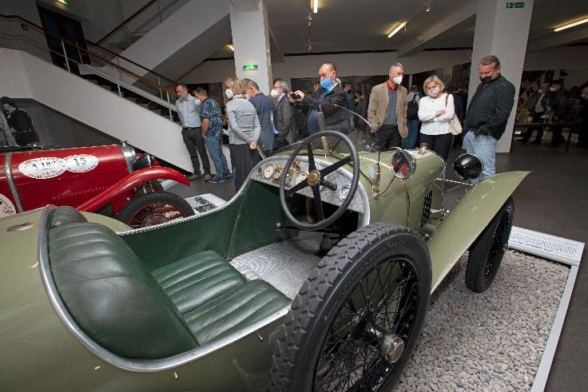
Pohled do výstavy

